Материал к уроку по теме: "Формирование комфортной городской среды"
(период проведения уроков с 01.02.2018 по 28.02.2018)

Примерное содержание (адаптировать под возраст учащихся) | Дополнительные материалы
В 2017 году стартовал проект "ЖКХ и городская среда", благодаря которому наши города станут уютнее, красивее и удобнее.  Основной идеей проекта является непосредственное участие граждан в планировании и реализации проектов благоустройства дворовых и общественных территорий, обеспечивающих качественное повышение уровня комфорта и привлекательности территорий муниципальных образований для проживания всех категорий граждан.  Координацию работ по реализации проекта и его методическое сопровождение на территории Российской Федерации осуществляет Министерство строительства и жилищно-коммунального хозяйства Российской Федерации.  На территории Архангельской области реализацию проекта курирует министерство топливно-энергетического комплекса и жилищно-коммунального хозяйства Архангельской области. |   Презентация Нац. проекта.pdf
Не исключение – город Архангельск.  Основанный в 1584 году по Указу Ивана Грозного, Архангельск с начала XVII века и до сегодняшних дней город является одним из самых крупных морских портов на Севере России.  Архангельск - административный центр Архангельской области. Расположен он в устье реки Северная Двина при впадении ее в Белое море. Территория муниципального образования "Город Архангельск" составляет 29442 га. Городские набережные протянулись вдоль речных рукавов на 35 км.  Архангельск - это не только промышленный центр области, но культурно - историческая столица Поморья, родина северной культуры, традиций, истории. В городе находятся Северный (Арктический) федеральный университет им. М. В. Ломоносова, Северный государственный медицинский университет. В Архангельске работают три профессиональных театра драматический театр им. Ломоносова, молодежный театр-студия, театр кукол, 10 культурных центров и домов культуры, большое количество музеев и выставочных залов.  Мы патриоты своего города, нам не безразличен его внешний вид. Несколько лет назад в городе активно строились детские площадки. Сейчас в рамках реализации проекта "Формирование комфортной городской среды" предусмотрены мероприятия по благоустройству дворовых, общественных территорий, мероприятия по обустройству мест массового отдыха населения (городских парков).  При этом активно вовлечена общественность в проведение публичных обсуждений проектов по благоустройству территорий и в отбор этих проектов для реализации. | 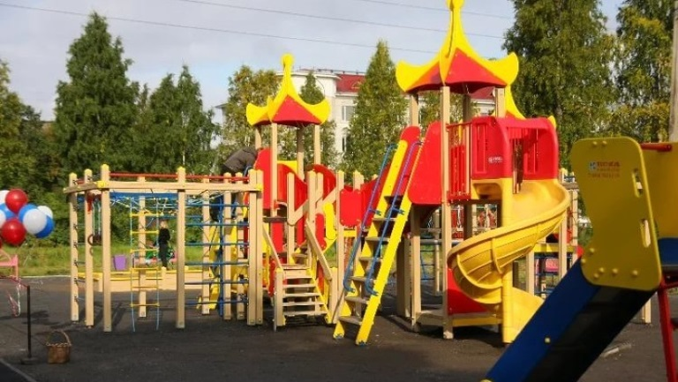
Наиболее полная и актуальная информация о ходе реализации мероприятий муниципальных программ представлена:  - на федеральном интерактивном портале в сети Интернет - http://www.gorodsreda.ru/  - на региональном - https://dvinaland.ru/-5u43caza  - на муниципальном (официальном информационном Интернет- портале МО "Город Архангельск) - http://www.arhcity.ru/?page=2288/1 | 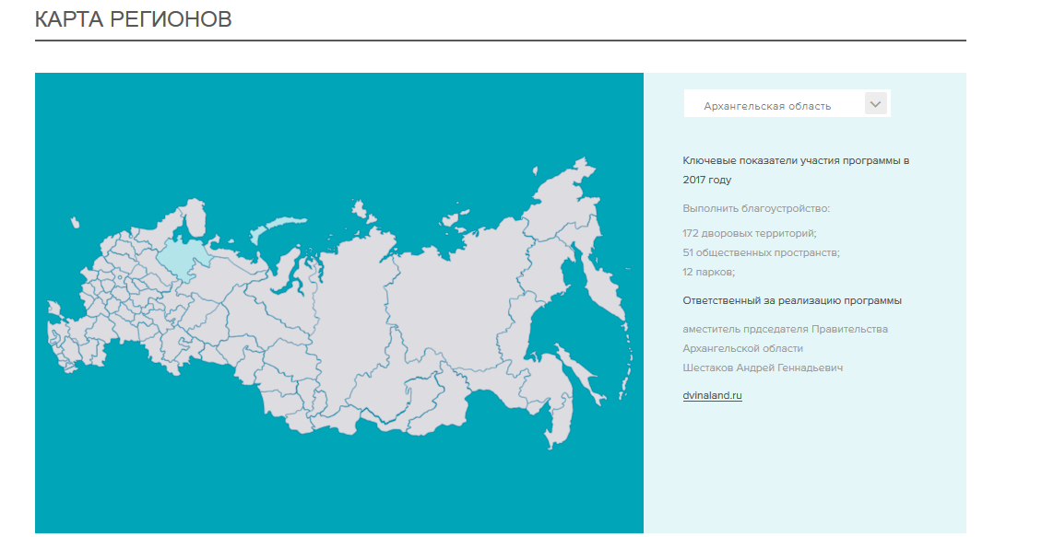  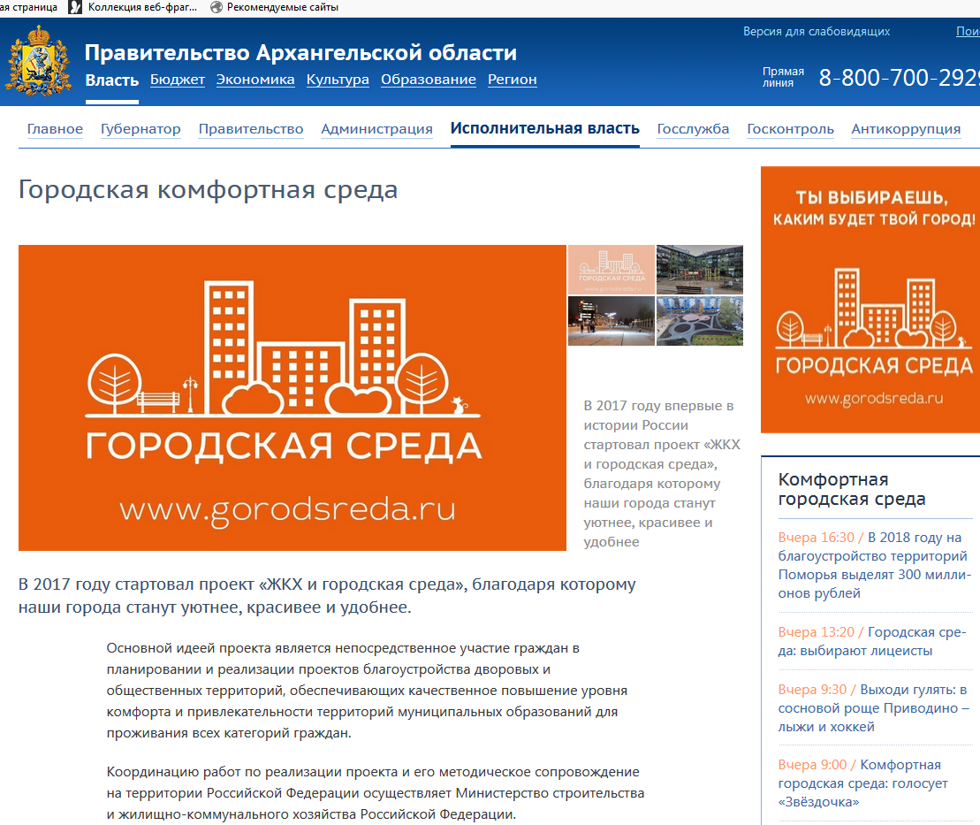  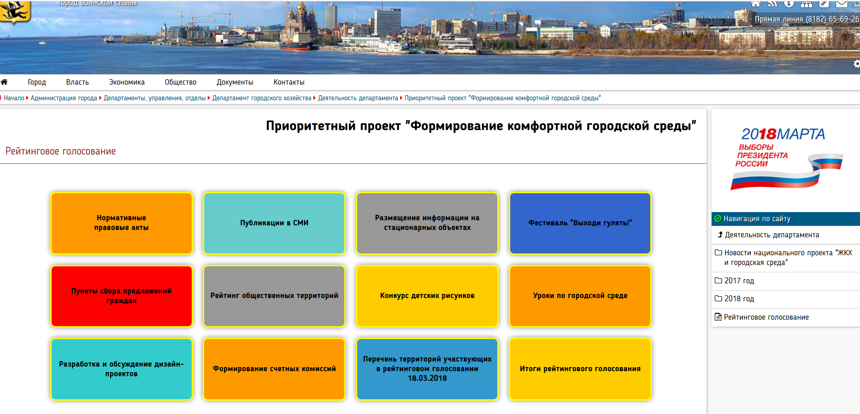
Для достижения указанного результата планируется выполнить мероприятия, исходя из минимального перечня работ по благоустройству дворовых территорий:  обеспечение дополнительного освещения дворовых территорий;  ремонт дворовых проездов;  установка скамеек;  установка урн;  создание новых детских игровых и спортивных площадок.  Государственной программой запланировано проведение масштабных работ по созданию условий для активного (обустройство детских и спортивных площадок и т.д.) и тихого отдыха населения Архангельской области (установка скамеек, урн, создание газонов и цветников).  Для активного отдыха населения Архангельской области государственной программой предусмотрены мероприятия по созданию дополнительных спортивных площадок, отдельных велосипедных дорожек для катания на велосипедах и роликовых коньках.  Запланированы мероприятия по созданию современных детских игровых и спортивных площадок и установке безопасного оборудования на существующих детских и спортивных игровых площадках, что позволит занять и обеспечить здоровый образ жизни детей младшего возраста.  Благоустройство дворовых и общественных территорий носит комплексный характер, а именно: запланированные мероприятия позволят создать благоприятную жизненную среду с обеспечением комфортных условий для населения Архангельской области, обеспечить физическую, пространственную и информационную доступность зданий, сооружений, дворовых и общественных территорий для инвалидов и других маломобильных групп населения. | 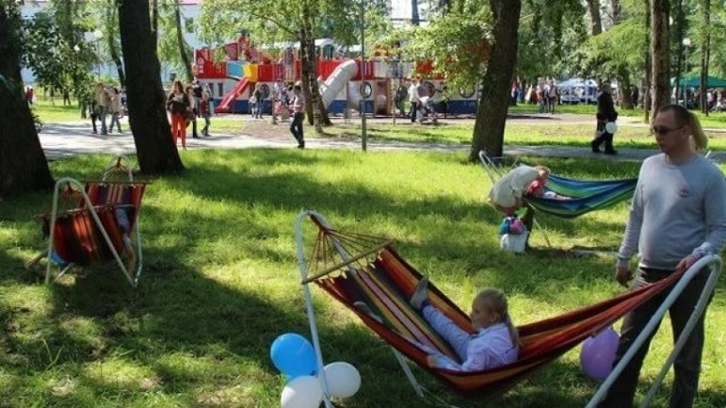
Одним из популярных проектов 2017 года стало благоустройство общественной территории - пешеходной аллеи вдоль пр. Троицкого на участке от ул. Логинова до ул. Садовой ("Рябиновая аллея").  Реализация мероприятия осуществлялась в рамках муниципальной программы "Развитие города Архангельска как административного центра Архангельской области", утвержденной постановлением мэрии г. Архангельска от 13.12.2011 № 608, постановления Администрации муниципального образования "Город Архангельск" от 27.03.2017 № 312 "Об утверждении Порядка общественного обсуждения проекта муниципальной программы для реализации приоритетного проекта "Формирование комфортной городской среды" на 2017 год и Порядка представления, рассмотрения и оценки предложений граждан, организаций о включении в приоритетный проект "Формирование комфортной городской среды" на 2017 год наиболее посещаемой территории общего пользования муниципального образования "Город Архангельск".  В соответствии с проектом выполнен следующий перечень основных видов работ: отсыпка территории (выравнивание), устройство тротуарных дорожек из тротуарной плитки, установка вдоль тротуаров бортового камня, озеленение территории (посадка деревьев, устройство газонов), устройство наружного освещения, установка скамеек, урн и др., выполнен посев озимой культуры газонной травы. | 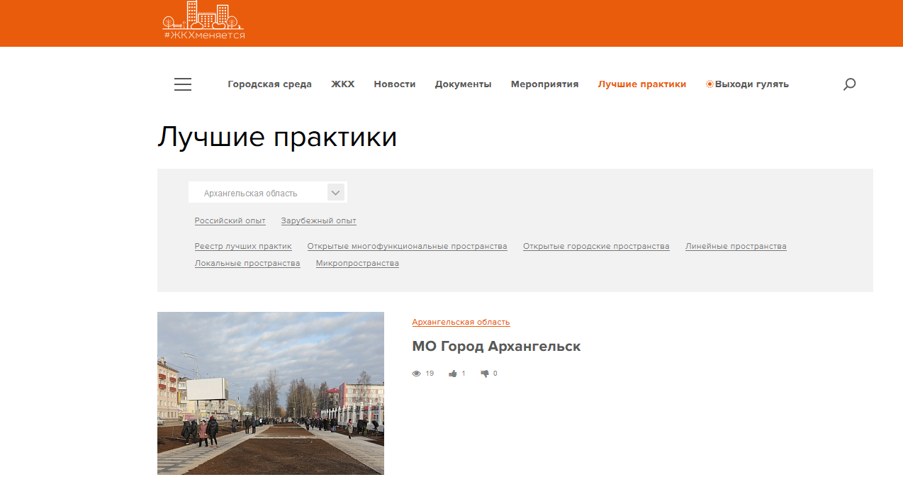  Презентация Рябиновая аллея.pdf
В рамках проекта фестиваль городской среды "Выходи гулять" проходит на территории всей страны с 15 декабря по 10 апреля.  В парках, скверах, дворах, на площадях и набережных, обустроенных в 2017 году в рамках приоритетного проекта "Формирование комфортной городской среды", пройдут ярмарки, спортивные турниры и дни здоровья, семейные викторины и фестивали еды, традиционные национальные забавы.  Уже сегодня в фестивале участвует около 500 городов и поселков, на общественных пространствах и дворах которых пройдет порядка 3 тысяч мероприятий.  Приглашаем вас принять активное участие в этих мероприятиях.  Приоритетный проект "Формирование комфортной городской среды" продлен до 2022 года, а это значит, что с каждым годом удобных пространств и дворов будет еще больше. Какие именно пространства нужно обустроить и как – выбирают жители. | 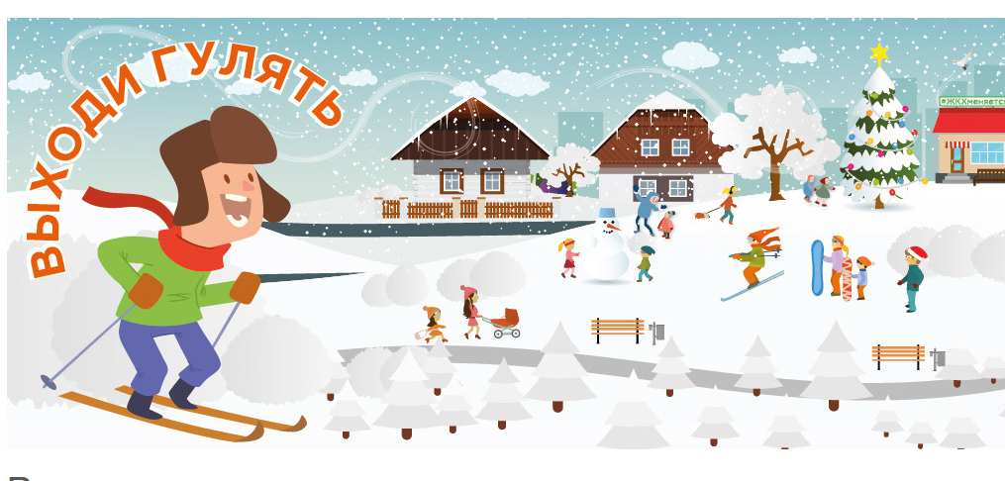  План мероприятий "Выходи гулять" в Архангельске
В связи с большим интересом к программе, Минстрой России принял решение – с 2018 года в муниципальных образованиях с населением более 20 тысяч человек отбор общественных территорий для первоочередного включения в программу будет проходить по результатам народного голосования.  В Архангельской области таких муниципальных образований восемь. Это города Архангельск, Северодвинск, Новодвинск, Котлас, Коряжма, Мирный, МО "Вельское" и "Няндомское". В них начался этап предварительного голосования по отбору общественных территорий, подлежащих благоустройству в 2018 году.  В Архангельске представлены следующие территории для отбора:  - Сквер 12-й бригады Морской пехоты.  - Победы, 35, парк.  - Зеленая зона на пересечении улиц Кировская – Добролюбова  - Набережная протоки реки Кузнечиха  - Сквер пр. Никольский, у Культурного центра "Соломбала-АРТ".  - Сквер ул. Маяковского.  - Парк отдыха по ул. 23 Гвардейской Дивизии.  - Территория по ул. Набережная Северной Двины в районе торгового центра "Прага".  - Парк им. М.В. Ломоносова  - Зона рекреации (пляж).  - Парк на ул. Адмирала Макарова д. 33.  - Сквер в поселке Цигломень (пересечение ул.Куйбышева ул.Севстрой).  - Сквер на пересечении ул.Русанова - пр.Ленинградский.  - Сквер Варавино-Фактория (в районе Храма в честь благоверного князя Александра Невского).  - Парк по пр.Ленинградский от ул.П.Галушина-ул.Красная звезда.  - Парковая зона (около жилого дома ул. П. Осипенко, д.3).  Также в бюллетене есть возможность вписать другую территорию для благоустройства.  В выборе территории, которую предстоит благоустроить в первоочередном порядке в 2018 году, могут принимать участие учащиеся старше 14 лет.  Места постоянного размещения пунктов сбора предложений:  - Октябрьский округ: Архангельский городской культурный центр, улица Приорова, дом 2,  - Соломбальский округ: Культурный центр "Соломбала-Арт", проспект Никольский, дом 29,  - Округ Варавино-Фактория: Ломоносовский Дворец культуры, улица Никитова, дом 1,  - Северный округ: Культурный центр "Северный", улица Кировская, дом 27,  - Округ Майская горка: Молодежный культурный центр "Луч", улица Первомайская, дом 3,  - Исакогорский округ: Культурный центр "Бакарица", улица Нахимова, дом 15,  - Маймаксанский округ: Культурный центр "Маймакса", улица Лесотехническая, дом 1,  - Цигломенский округ: Культурный центр "Цигломень",улица Севстрой, дом 2,  - Городской центр экспертизы, мониторинга, психолого-педагогического и информационно-методического сопровождения "Леда", ул. Набережная Северной Двины, дом 84.  Кроме того, в общеобразовательных учреждениях города работают передвижные урны. | Образец бюллетеня  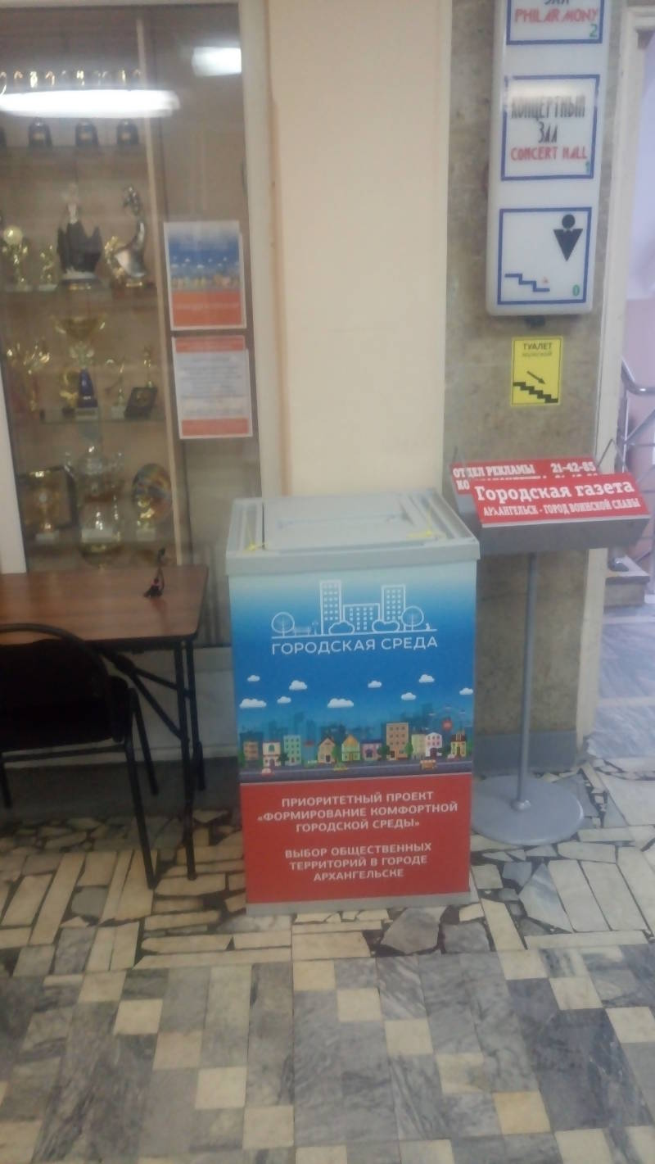  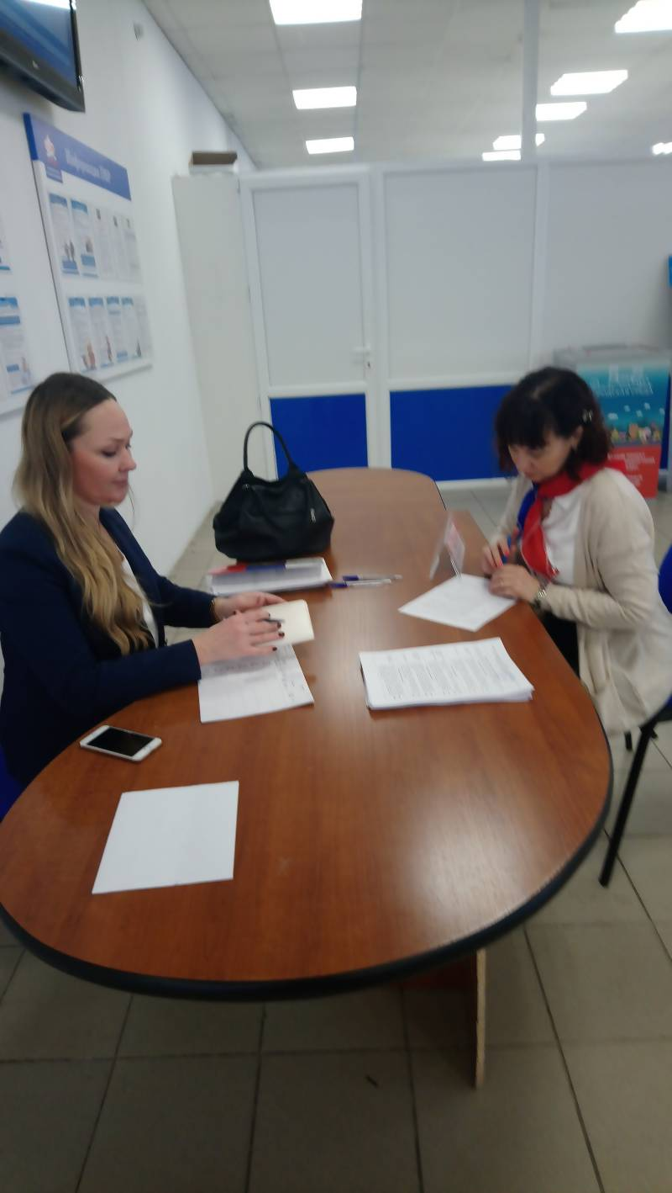
Практическая часть до 14 лет | Практическая часть после 14 лет
1 вариант (экология) "Деловая игра - проект Города (двор, улица) будущего"  Участники игры разбиваются на команды по 3-4 человека. Каждой команде дается 10 минут на составление рисунков и рассказа о том городе будущего, в котором они хотели бы жить. На выступление одной команды дается 3-5 минут. В выступлении обязательно учитывается благоустройство, воздействие предлагаемого проекта на человека и окружающую среду.  2 вариант (ИЗО, МХК) "Роль архитектурного дизайна в формировании городской среды"  Что такое архитектура?  Какие вы знаете стили архитектуры?  Какие вы знаете типы архитектуры?  Город – это среда жизни современного человека, "рукотворная природа".  В последнее время очень быстро меняется облик городов, изменились и принципы градостроительства.  Почему? С чем это связано?  Результатом проектирования городов должно быть создание для населения комфортной среды.  Таким образом, архитектурный дизайн делает городскую среду красивой и неповторимой, устанавливает связь между человеком и архитектурой, человеком и природой, создаёт комфорт.  Какие предметы создают дизайн городской среды?  Городская мебель (скамьи, “диваны” и пр.)  Блоки локального озеленения  Информационные блоки  Киоски  Блоки освещения  Скульптура  Бетонные вазоны  Ограждения  Дизайнеры - знающие люди и умеющие придумывать новые формы вещей и помещений, предметов. Чтобы стать дизайнером, нужно хорошо считать, хорошо рисовать, но самое главное - уметь очень внимательно наблюдать за тем, что и как делают люди. Ведь вы должны догадаться, что будет удобно человеку, а что начнет его стеснять.  Хотите попробовать поработать дизайнерами?  Нарисуйте макет части города (двор, улицу, сквер) города, учитывая архитектурный дизайн с внесением своих предложений  В помощь: "Библиотека образцов благоустройства и озеленения" | 1 вариант: Дети должны были нарисовать двор своей мечты или каким они его видят.  2 вариант: Создать коллаж из газет, журналов "Двор нашей мечты"  в помощь: "Презентация до 14"

